- SCRATCH programının logosu aşağıdakilerden hangisidir? (25P)
- Scratch ekranı açıldığında varsayılan kukla (karakter) aşağıdakilerden hangisidir? (25P)
  - 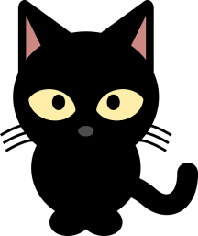
- Yanda gösterilen SCRATCH ekranında yer alan yeşil bayrağın görevi aşağıdakilerden hangisidir? (25P)
  - Programı durdurur.
  - Programı başlatır.
  - Programı siler.
  - Programı kapatır.
- Scratch uygulamasının kullanım amacı aşağıdakilerden hangisinde doğru verilmiştir? (25P)
  - İnternete gireriz.
  - Sadece yazı yazarız.
  - Ses ve resim kullanarak animasyon yapmak için kodlarız.
  - Müzik dinleriz.

